**桃園市立大有國民中學108學年度第二學期第三次評量試卷**

|  |  |  |  |  |  |  |  |  |  |
| --- | --- | --- | --- | --- | --- | --- | --- | --- | --- |
| 年 級 | **八年級** | 考 試  科 目 | **地理** | | | 命 題  範 圍 | 第二篇 第2課  第二篇 第3課 | 作 答  時 間 | 45分 |
| 班 級 |  | 姓 名 |  | 座 號 |  | 分 數 |  | | |

單選題(每題2分，共50題)

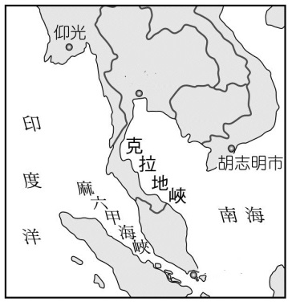1.中國與東南亞國家合作在克拉地峽開鑿運河(如右圖)，若成功後將使往來於印度洋與南海的船隻航

程大幅縮短。若運河開通，因通行麻六甲海峽的船隻縮減，對哪個國家的轉口貿易影響將會最大？　(A)越南　(B)泰國　(C)新加坡　(D)馬來西亞

2.印度半島哪一地理區因形成年代已久，地質環境較古老，境內煤、鐵等礦產資源豐富，成為其發展鋼鐵工業的重要利基？　(A)德干高原　(B)恆河平原　(C)印度河平原　(D)喜馬拉雅山。

3.臺灣與日本均位於板塊交界帶上，在環境上有其相似性，下列何項說明**錯誤**？(A)高山眾多，平原狹小　(B)坡陡流急，富含水力　(C)冬夏季風，方向一致　(D)地震頻繁，溫泉林立。

YW624-K-464.有個國家人民對信仰非常虔誠，人民一切日常生活、舉凡教育、藝術等，皆與佛教信仰關係密切，景觀如右圖。請問最不可能是下列哪個國家？　(A)斯里蘭卡　(B)緬甸　(C)泰國　(D) 孟加拉

5.印度大平原為印度半島主要的農業區，東側與西側分別種植哪兩種作物

(A)稻米，小麥　(B)小麥，稻米　(C)水稻，茶　(D)棉花，小麥

6. 「每逢秋末冬初，就是全韓國媳婦最頭痛的時刻，因為得開始一年一度的「醃泡菜」大事。韓國「泡菜冰箱」兩大龍頭三星、帝恩采，看好這波「婆媽商機」，重金邀主婦們最愛的全智賢、蘇志燮做新一季的商品代言人，看準市值近一兆韓元的泡菜冰箱商機，希望今年能過個賺飽飽的冬天！」。請問：泡菜成為韓國民眾不可或缺食物的主因為何？(A)年降水量稀少 (B)耕地面積狹小 (C)農產收穫兩次 (D)冬季氣候嚴寒。

7.印度每天的報紙上，都可以看到滿滿一兩大版的徵婚廣告，通常是父母登的，廣告分門別類，依宗教、依社群、依階級、依地域，分得非常詳細，因為不同階級間不可通婚。請問以上現象最可能為印度何種社會問題所造成?

(A)人口壓力 (B)種姓制度 (C)族群眾多 (D)資源不均。

8.南亞一年當中可分成三個季節，主要有下列哪些影響原因？(甲)季風轉換(乙)高山屏障(丙)深居內陸(丁)洋流流經

(A)甲、乙　(B)乙、丙　(C)甲、丁　(D)丙、丁

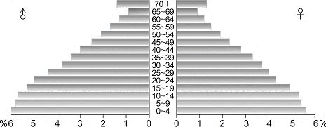9. 右圖是印度人口金字塔圖，圖中的人口結構足以反映出哪項問題？（A）失業率提高（B）幼兒比例偏低（C）老人福利支出高

（D）經濟負擔沉重。

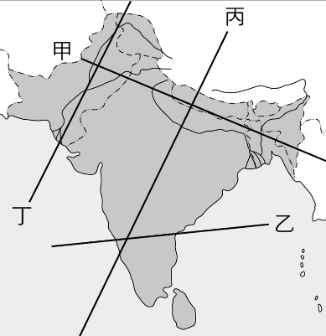

10.印度半島地形單調，可分為三大地形區，附圖中哪一剖線正好可通過此三大地形區？

(A)甲　(B)乙　(C)丙　(D)丁。

11.承上題，沿著右圖哪條剖線，氣候由濕潤多雨的氣候逐漸轉為乾燥氣候？

(A)甲　(B)乙　(C)丙　(D)丁。

12.下列關於南亞水文的敘述，何者正確？　(A)恆河為巴基斯坦重要的灌溉水源　(B)恆河最終流入阿拉伯海　(C)印度河位於印度半島西側　(D)印度河被視為印度教的「聖河」

13.南亞的氣候以季風氣候為主，但是仍出現乾燥的塔爾沙漠，主要原因為何？(A)低氣壓籠罩、涼流流經　(B)低氣壓籠罩、距海遙遠　(C)高氣壓籠罩、地形阻擋　(D)高氣壓籠罩、季風微弱。

第一面，共四面

【題組】下圖為降雨的四種類型，請回答下列14-15題

(甲) 　 (乙) (丙) 　 (丁)

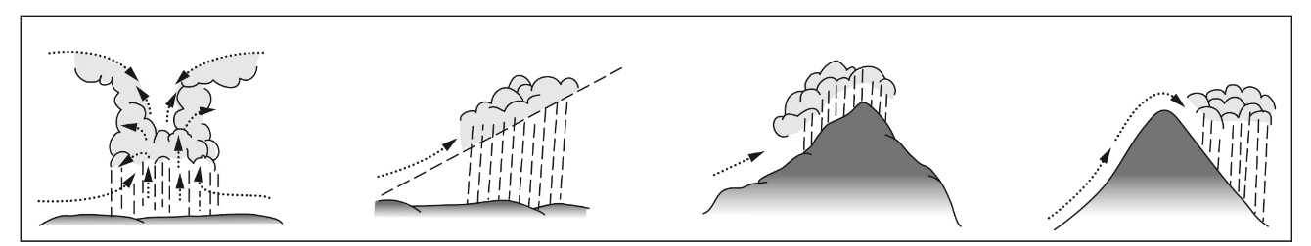

14.東南亞近赤道地區一年之中，每天的天氣預報幾乎都一模一樣：「上午晴，下午雨，之後再晴。」請問：上述所稱的「雨」，其降雨類型應為下列何者？ (A)甲 (B)乙 (C)丙 (D)丁

15.印度東北部的乞拉朋吉是世界雨量最多的地區，此區的降雨類型示意應為下列何者？(A)甲 　(B)乙 (C)丙 (D)丁

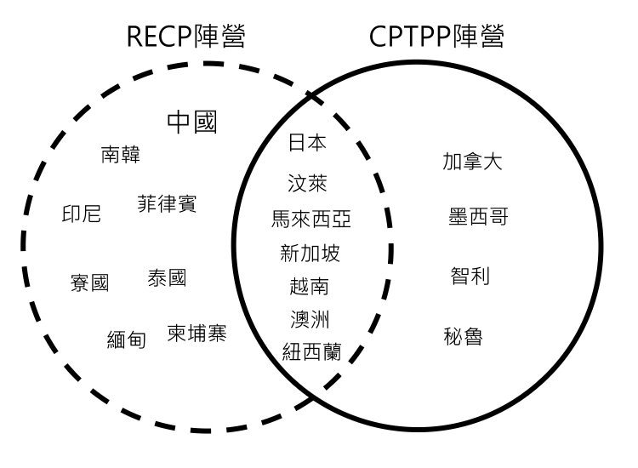

【題組】亞洲太平洋地區近年經濟版圖角力不斷，兩個新興起的跨國區域組織互相競爭，右圖為兩大陣營的會員國示意圖，一者是日本主導的CPTPP(跨太平洋夥伴協定，實線圓圈內國家)，以及中國為首的RECP(區域全面經濟夥伴協定，虛線圓圈內國家)，兩大陣營有些國家壁壘分明，有些則腳踏兩條船(虛線與實線圓圈重疊部分)，各國都期望獲得最大的經濟利益，請參考右圖回答下列問題：

16.針對RECP與CPTPP兩大經濟組織的描述，何者**有誤**？(A)兩者都有東北亞的國家加入 (B)兩者都有東南亞的國家加入 (C)RECP有東亞的國家加入 (D) CPTPP有南亞的國家加入

17.CPTPP的發展源起2005年兩個國家展開貿易的合作，其中一個是亞洲四小龍之一，以轉口貿易為經濟基礎，以上敘述是哪個國家？(A)南韓　(B)泰國 (C)新加坡 (D)汶萊

18.承上題，另一個國家以石油資源成為亞洲富有國家，請問是哪個國家？(A)汶萊　(B)緬甸 (C)印尼 (D)新加坡

19.兩大陣營近來都極力拉攏「日本」加入，請問日本有何經濟上的優勢？(A)勞力充足且低廉　 (B)技術優越、資金多 (C)礦產能源豐富 (D)政府扶植大型財團

20.右圖是2012年日本主要貿易夥伴的貿易比重(%)，請依據右圖與上方會員國示意圖選出下列正確的敘述？

(A)日本最大的貿易夥伴是美國 (B)加入RECP對日本貿易成長較有幫助

(C)加入CPTPP對日本貿易成長較有幫助 (D)兩者皆不加入對日本較有好處

21. 承上題，下表為日本由四個貿易夥伴輸入的產品，下列哪個國家輸入品項正確？

|  |  |
| --- | --- |
| (A)新加坡 | 石油、天然氣 |
| (B)韓國 | 電子資訊、文化娛樂 |
| (C)馬來西亞 | 橡膠、茶葉 |
| (D)泰國 | 稻米、棉花 |

22.若以經濟發展程度把RECP國家分成三個等級，日本屬發展最好的等級、中國位居其次，請問發展較居後的國家可能為下列何者？(A)南韓　(B)汶萊 (C)新加坡 (D)越南

23.東南亞許多國家的首都，多是「港埠型都市」，以下針對「港埠型都市」的敘述何者**有誤**?

(A)為了輸出工礦原料 (B)為了輸入工礦原料 (C)以港口為中心發展成都市 (D)早期因殖民國家資源掠奪而形成

24.承上題，下列城市何者**非**港埠型都市? (A)雅加達 (B)曼谷 (C)新加坡 (D)新徳里

25.印度是近年崛起的大國，原本預期加入RECP，但最後一刻並未簽署，針對印度經濟發展選出**錯誤**的選項?

(A)英語是官方語言 (B)人口數位居世界第二 (C)勞工薪資高 (D)礦產資源豐富

第二面，共四面

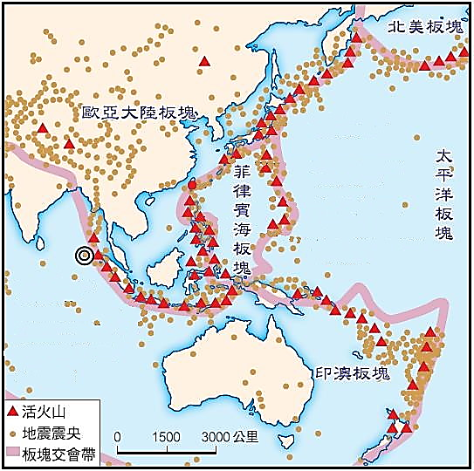【題組】近年來環太平洋地區大型地震頻繁，學者推測環太平洋地震帶可能進入地震活躍期，請根據下方附圖回答下列問題：

26.下列哪個地區地震發生機率最低？(A)東印度群島　(B)德干高原 (C)喜馬拉雅山區 (D)日本群島

27.日本九州近年災害頻傳，鹿兒島火山爆發，也發生熊本大地震，請問主因為九州位於哪兩大板塊交會處？

1. 歐亞板塊、太平洋板塊　(B)歐亞板塊、菲律賓海板塊

(C)北美板塊、太平洋板塊 (D)歐亞板塊、印澳板塊

28.承上題，若火山爆發時正逢**冬季季風盛行時節**，爆發後火山灰受季風吹送至許多國家，根據亞洲地區冬季季風風向判斷，哪個國家較有可能受火山灰之影響？ (A)南韓 (B)北韓 (C)印尼 (D)菲律賓

29.2015年尼泊爾發生連續兩起7級以上地震，請問尼泊爾位於哪兩大板塊交會處？(A)歐亞板塊、太平洋板塊　(B)歐亞板塊、菲律賓海板塊

(C)北美板塊、太平洋板塊 (D)歐亞板塊、印澳板塊

30.南亞大海嘯發生2004年12月6日 當地時間上午8時(105°E時區)，震央位右圖中◎處，請問此處最接近哪個國家？(A)新加坡 (B)緬甸 (C)印度 (D)印尼

31.地震引發海嘯後，預計經過4小時長浪將抵達馬爾地夫群島(75°E時區)，長浪抵達馬爾地夫時當地大約是幾點？

(A)6:00 (B)8:00 (C)10:00 (D)12:00

32.若某一強烈地震發生在南海海域，南海周邊國家將受到海嘯衝擊，請問哪個國家較不受影響？

(A)馬來西亞 (B)越南 (C)寮國 (D)菲律賓

【題組】大魚是大有旅行社的亞洲區的經理，負責規劃亞洲區的旅遊行程，請回答下列33-45題

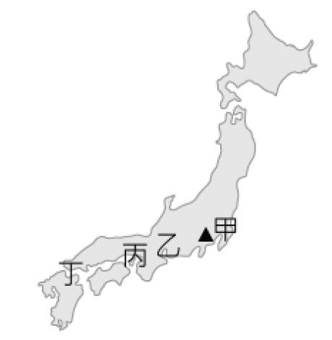33.她想規劃一趟日本傳統飲食文化之旅，下列文案何者最適合？(A)米食文化之旅

(B)泡菜DIY體驗行　(C)拜訪熱帶水果王國　(D)尋訪叢林中的咖啡莊園

34.日本築地漁港市場是遊客必訪之地，可見港口中進出的漁船載滿了漁獲，下列何者**非**日本漁業發達的原因？

(A)海岸線曲折多優良港灣 (B)有許多填海造陸的造船廠 (C) 附近海域寒暖流交會

(D)捕撈技術佳、設備先進

35.觀賞日本棒球也是熱門的主題行程，夏季甲子園棒球聯賽更是一大賽事，比賽場地就在阪神甲子園球場，請問球場位於右圖中何處？(A)甲　(B)乙　(C)丙　(D)丁.

36.大魚規劃搭乘JR線(日本高速鐵路)，由甲→乙→丙 請問會依序經過哪些城市？

選出正確的選項？(A)札幌→東京→大阪　(B)東京→名古屋→大阪　(C)大阪→京都→神戶　(D)名古屋→神戶→東京

37.喜歡櫻花的遊客，需要參考氣象局發布的櫻前線地圖，今年東京3月20日開花，北海道5月20日開花，請問大魚預計前往**四國**著名的賞櫻公園，哪個時間才有機會看到櫻花呢？(A)3月10日 (B)4月10日 (C)5月10日

(D)6月10日

38.日本西岸有一處遊客必訪的「合掌村」，傾斜的屋頂與冬季的雪景是此地一大特點，請問此地冬季降雪多的主要原因為何? (A)沿海親潮流經 (B)沿海黑潮流經 (C)東南季風帶來太平洋水氣 (D)西北季風帶來日本海水氣

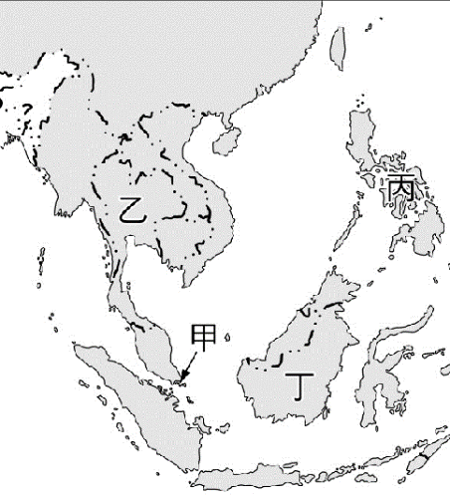39.大魚在東南亞的行程規劃前往有「東方威尼斯」之稱的泰國曼谷，有著名的水上市場、運河岸邊並排的水上人家，滿載著蔬菜和大小船隻，請問位於右圖中哪個國家？ (A)甲 (B)乙 (C)丙 (D)丁

40.有個國家，人人都講著英語，週日到教堂上禮拜，喊著「聖母瑪莉亞保佑」，請問是右圖中哪個國家？(A)甲 (B)乙 (C)丙 (D)丁

第三面，共四面

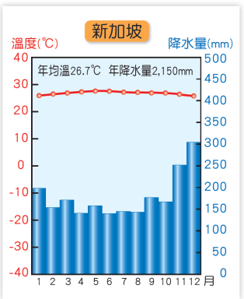41.大魚安排入境隨俗感受東南亞的節慶活動，其中泰國潑水節的儀式讓人印象深刻，此儀式與當地的氣候類型息息相關，請問可在下圖哪個氣候看到這樣的盛況？

(A) 　(B) 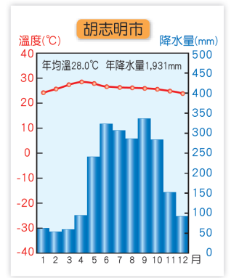 (C) 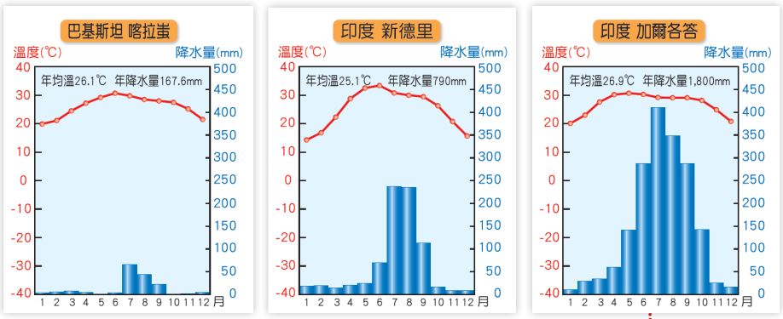 (D) 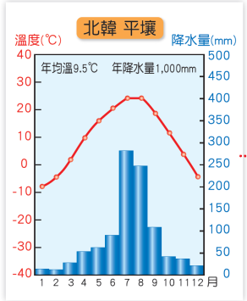

42.大魚規劃尋訪紅茶故鄉的主題行程，產區如大吉嶺紅茶、阿薩姆紅茶、錫蘭紅茶都位於南亞地區。請問以下何者「**不是」**南亞成為世界重要紅茶產區的原因？(A)曾被英國殖民 (B)特殊的宗教信仰 (C)氣候濕熱 (D)迎風坡丘陵地多。

43.承上題，請問南亞主要紅茶產地位於右圖中何處？

(A)甲 (B)乙 (C)丙 (D)丁

44.印度婦女常穿著傳統服飾-沙麗，原料之一就是印度棉花，請問右圖何處是重要的棉花產地？(A)甲　(B)乙　(C)丙　(D)丁

45. 大魚發現許多遊客常把「中南半島」與「印度半島」兩大半島混淆，關於兩大半島的相同之處，何者**錯誤**？(A)夏季西南季風帶來降水 (B)北邊都有高山與中國相鄰

(C)皆受西方國家殖民 (D)都有次大陸之稱

【題組】電影北逃中描寫主角金勇修由北韓逃出，最後抵達南韓的故事，影片中呈現了人的生死別離，賺人熱淚。導演改編其自身過去逃出北韓的經驗，希望讓世人了解北韓人的處境以及「脫北者」的艱辛，請回答下列問題：

46.主角想要由北韓逃離到中國，以下哪一條逃亡路線距離最近？

(A)渡過東海(日本海) (B)越過圖們江 (C)翻過太白山脈 (D)越過38度停戰線

47.片中許多北韓的場景皆仿照北韓的真實情景打造，請問針對北韓的描述何者正確？

(A)首都為首爾市 (B)國民所得高　(C)地形西高東低 (D)一年收穫一次

48.片中主角由中國搭飛機前往南韓，若在飛機上鳥瞰整個朝鮮半島，其主要的地形主體為下列何者？

甲 乙 丙 丁

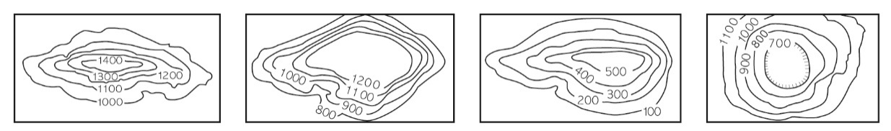

(A)甲乙 (B)甲丙 (C)乙丁 (D)丙丁

49.主角抵達了南韓後，發現南北韓有極大的差異，對北韓人的命運有極大的感慨。請問底下表格中比較何者**有誤**?

|  |  |  |  |  |
| --- | --- | --- | --- | --- |
| 國家 | (A)地勢 | (B)工業 | (C)政治體制 | (D)礦產 |
| 北韓 | 較高 | 國防工業 | 共產主義 | 少 |
| 南韓 | 較低 | 高科技 | 民主政治 | 多 |

50.在影片中主角與他的孩子分隔兩地，**主角身在南韓**，**孩子留在北韓**，只能以寫信表達思念之情，底下是主角在

**寒冬**中寫給孩子的一封信。信中的敘述何者正確？ (A)孩子你晚上冷嗎？爸爸在這裡比較溫暖，很擔心你是否受涼

(B)最近這裡吹起了東北風，寒風刺骨、心如刀割 (C)我在南韓的生活過得很好，國產的SONY手機很好用，

TOYOTA汽車很好開 (D)今天是國慶日，街頭上掛著許多「朝鮮民主主義人民共和國」的國旗

《The End》

寫完不要忘了檢查喔，暑假快樂~